Министерство образования Республики Беларусь

Учреждение образования

БЕЛОРУССКИЙ ГОСУДАРСТВЕННЫЙ УНИВЕРСИТЕТ ИНФОРМАТИКИ И РАДИОЭЛЕКТРОНИКИ

Кафедра ЭВМ

Отчёт по лабораторной работе №1

на тему: «**Исследование работы логических элементов**»

Студент группы 450501 Минаковский К.А.

Преподаватель Тимошенко В.С.

**Минск 2016**

1. **Цель работы**

Целью работы является исследование работы цифровых логических элементов.

1. **Сведения, необходимые для выполнения работы**

Цифровым логическим элементом называется физическое устройство, реализующее одну из операций алгебры логики или простую логическую функцию. Схема, составленная из конечного числа логических элементов по определенным правилам, называется логической схемой.

В соответствии с перечнем логических операций (конъюнкция, дизъюнкция, отрицание) различают три основных логических элемента (ЛЭ): И, ИЛИ, НЕ. Элементы И, ИЛИ могут иметь несколько равноправных входов (от 2 до 12) и один выход, сигнал на котором определяется комбинацией входных сигналов. Элемент НЕ имеет всегда только один вход. Условное графическое обозначение элементов И, ИЛИ, НЕ приведено на рис. 1.1.

|  |  |  |
| --- | --- | --- |
|  |  |  |
| *а)* | *б)* | *в)* |
| *Рис. 1.1. Условное графическое обозначение элементов И(а), ИЛИ(б), НЕ(в)* | | |

Описание работы ЛЭ и логических схем может быть представлено различными способами. Наиболее часто используются следующие:

1. Алгебраическое выражение, например, $Y\left(X0, X1\right)=\overline{X1∙X0}$
2. Таблица истинности, например, табл. 1.1 для функции **И**

Таблица 1.1

|  |  |  |
| --- | --- | --- |
| ***X1*** | ***X0*** | ***Y*** |
| 0 | 0 | 0 |
| 0 | 1 | 0 |
| 1 | 0 | 0 |
| 1 | 1 | 1 |

1. Временная диаграмма состояний входных и выходных сигналов, например, рис. 1.2 для функции И.

|  |
| --- |
|  |
|  |
| *Рис. 1.2 Временная диаграмма состояний логического элемента* ***И*** *($Y=X1⋀X0$)* |

Из булевой алгебры известен принцип двойственности логических операций, заключающийся в их взаимном преобразовании: если в условии, определяющем операцию **И**, значения всех переменных и самой функции заменить их инверсией, а знак конъюнкции заменить знаком дизъюнкции, получится условие определяющее операцию **ИЛИ**:

Если $X1⋀X0=Y$, то $\overline{X1}⋁\overline{X0}=\overline{Y}$

Справедливо и обратное преобразование:

Если $X1⋁X0=Y$, то $\overline{X1}⋀\overline{X0}=\overline{Y}$

Важным практическим следствием принципа двойственности является тот факт, что при записи логических выражений и, следовательно, построении логических схем, можно обойтись только двумя типами операций, например, операциями **И** и **НЕ** или **ИЛИ** и **НЕ**. В связи с этим можно ввести понятие функционально полной системы ЛЭ совокупность ЛЭ, позволяющих реализовать логическую схему произвольной сложности.

Таким образом, системы двух элементов **И** и **НЕ**, а также **ИЛИ** и **НЕ** наравне с системой из трех элементов (**И**, **ИЛИ**, **НЕ**) являются функционально полными. На практике широкое применение нашли ЛЭ, совмещающие функции элементов указанных выше функционально полных систем. Это элементы **И-НЕ** и **ИЛИ-НЕ**, которые носят названия соответственно штрих Шеффера и стрелка Пирса. По определению каждый из этих элементов так же образует функционально полную систему. Их условные графические обозначения на рис. 1.3.

|  |  |
| --- | --- |
|  |  |
| *а)* | *б)* |
| *Рис. 1.3 Условное графическое обозначение элементов* ***И-НЕ*** *(а),* ***ИЛИ-НЕ*** *(б)* | |

В качестве примера рассмотрим выполнение операции **И** на элементах **ИЛИ-НЕ**. Согласно принципу двойственности, если $X1⋀X0=Y$, то $\overline{X1}⋁\overline{X0}=\overline{Y}$. Инвертируя правую и левую части первого выражения и подставляя во второе, получаем $\overline{X1}⋁\overline{X0}=\overline{Y}=\overline{X1⋀X0}$. , т. е. логическая операция **И** может быть заменена операциями **ИЛИ** и **НЕ**. На рис.1.4 приведен пример реализации логической операции **И** с использованием только элементов **И-НЕ**.

|  |  |
| --- | --- |
|  | $$\overline{\overline{X0}⋁\overline{X1}}=X0⋀X1$$ |
| *Рис.1.4 Реализация логической операции* ***И*** *на базе элементов* ***2ИЛИ-НЕ*** | |

При разработке логических схем может оказаться, что ЛЭ имеет больше входов, чем число переменных, входящих в реализуемую с их помощью логическую функцию. При этом необходимо решить вопрос о том, как следует подключать свободные входы. Для рассмотрения этого случая вводится понятие активного и пассивного логических уровней.

Активным логическим уровнем называется такое значение входной переменной, которое однозначно определяет входной сигнал ЛЭ. Например, для логического элемента **И** активным логическим уровнем является сигнал лог.0, так как его наличие хотя бы на одном из n-входах этого элемента однозначно определяет получение на выходе логического сигнала «0».

Пассивным логическим уровнем для элемента **И** будет, соответственно, сигнал «1». Отсюда следует, что для уменьшения фактического числа входов ЛЭ следует на неиспользуемые входы подавать сигналы пассивных логических констант: в рассмотренном случае для элемента **И** таким сигналом является «1».

Другой приём уменьшения фактического числа входов логического элемента основан на теоремах алгебры логики ($X⋀X=X$, $X⋁X=X$): на несколько входов ЛЭ можно подавать одну и ту же логическую переменную, то есть объединять свободные входы с уже задействованными.

В табл.1.2 представлены основные логические элементы, их обозначение, схемы и выполняемые функции.

Таблица 1.2

|  |  |  |  |
| --- | --- | --- | --- |
| ***Элемент*** | ***Обозначение*** | ***Схема*** | ***Функция*** |
| не | лн |  | $$Y=\overline{X}$$ |
| и | ли |  | $$Y=X1⋀X0$$ |
| и-не | ла |  | $$Y=\overline{X1⋀X0}$$ |
| или | лл |  | $$Y=X1⋁X0$$ |
| или-не | ле |  | $$Y=\overline{X1⋁X0}$$ |
| Исключа-ющее или | лп |  | $$Y=(\overline{X1}⋀X0)⋁(X1⋀\overline{X0})$$ |

**Примечание**: для обозначения логической операции «Исключающее ИЛИ» в логических выражениях используется символ $⨁$.

1. **Исследование СХЕМ логических элементов**

**3.1. Исследование логического элемента, реализующего операцию логического отрицания**

Реализуемая функция: $y=\overline{x}$

Условно-графическое отображение:



Рис. 1

Таблица 1

|  |  |  |
| --- | --- | --- |
|  | X0 | Y |
| Шаг 1 | 0 | 1 |
| Шаг 2 | 1 | 0 |

Диаграмма состояний логического элемента:

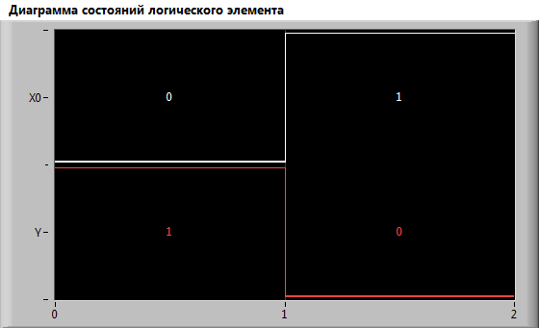

Рис. 2

Реализация операции отрицания на базе отрицания логического умножения:

 Рис. 3

Реализация операции отрицания на базе отрицания логического сложения:

 Рис.4

**3.2 Исследование логического элемента, реализующего операцию логического сложения**

Реализуемая функция: $y=x_{1}*x_{2}$

Условно-графическое отображение:

 Рис. 5

Таблица 2

|  |  |  |  |
| --- | --- | --- | --- |
|  | X1 | X0 | Y |
| Шаг 1 | 0 | 0 | 0 |
| Шаг 2 | 0 | 1 | 0 |
| Шаг 3 | 1 | 0 | 0 |
| Шаг 4 | 1 | 1 | 1 |

Диаграмма состояний логического элемента:

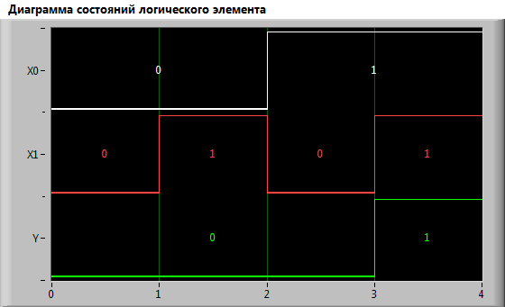

Рис. 6

Реализация операции логического умножения на базе отрицания логического умножения:

 Рис. 7

Реализация операции логического умножения на базе отрицания логического сложения:

 Рис. 8

**3.3 Исследование логического элемента, реализующего операцию отрицания логического умножения**

Реализуемая функция: $y=\overline{x_{1}*x_{2}}$

Условно-графическое отображение:

 Рис. 9

Таблица 3

|  |  |  |  |
| --- | --- | --- | --- |
|  | X1 | X0 | Y |
| Шаг 1 | 0 | 0 | 1 |
| Шаг 2 | 0 | 1 | 1 |
| Шаг 3 | 1 | 0 | 1 |
| Шаг 4 | 1 | 1 | 0 |

Диаграмма состояний логического элемента:

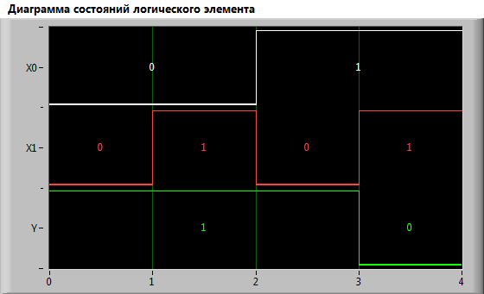

Рис. 10

Реализация логической операции инверсии конъюнкции на базе инверсии дизъюнкции:

 Рис. 11

**3.4 Исследование логического элемента, реализующего операцию логического сложения**

Реализуемая функция: $y=x_{1}+x_{2}$

Условно-графическое:

 Рис. 12

Таблица 4

|  |  |  |  |
| --- | --- | --- | --- |
|  | X1 | X0 | Y |
| Шаг 1 | 0 | 0 | 0 |
| Шаг 2 | 0 | 1 | 1 |
| Шаг 3 | 1 | 0 | 1 |
| Шаг 4 | 1 | 1 | 1 |

Диаграмма состояний логического элемента:

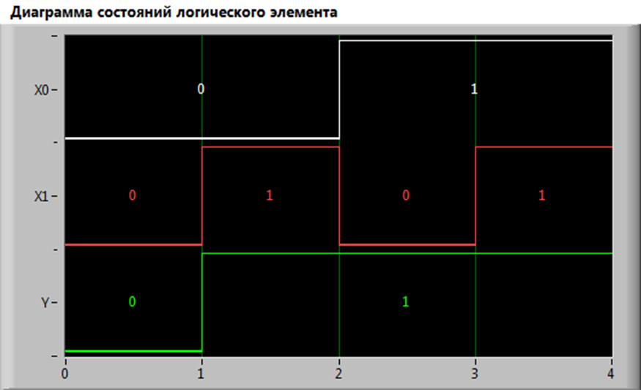

Рис. 13

Реализация операции логического сложения на базе отрицания логического сложения:

 Рис. 14

Реализация операции логического сложения на базе отрицания логического умножения:

 Рис. 15

**3.5 Исследование логического элемента, реализующего отрицание логического сложения**

Реализуемая функция: $y=\overline{x_{1}+x_{2}}$

Условно-графическое отображение:

 Рис. 16

Таблица 5

|  |  |  |  |
| --- | --- | --- | --- |
|  | X1 | X0 | Y |
| Шаг 1 | 0 | 0 | 1 |
| Шаг 2 | 0 | 1 | 0 |
| Шаг 3 | 1 | 0 | 0 |
| Шаг 4 | 1 | 1 | 0 |

Диаграмма состояний логического элемента:

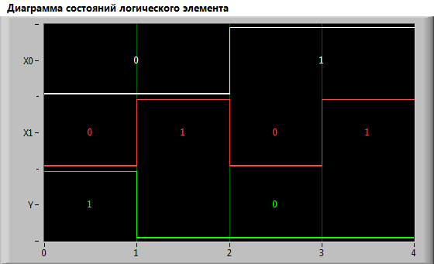

Рис. 17

Реализация логической операции отрицания логического сложения на базе отрицания логического умножения:

 Рис. 18

**3.6 Исследование логического элемента, реализующего операцию исключающего сложения**

Реализуемая функция: $y=x_{1}⨁x_{2}$

Условно-графическое отображение:

 Рис. 19

Таблица 6

|  |  |  |  |
| --- | --- | --- | --- |
|  | X1 | X0 | Y |
| Шаг 1 | 0 | 0 | 0 |
| Шаг 2 | 0 | 1 | 1 |
| Шаг 3 | 1 | 0 | 1 |
| Шаг 4 | 1 | 1 | 0 |

Диаграмма состояний логического элемента:

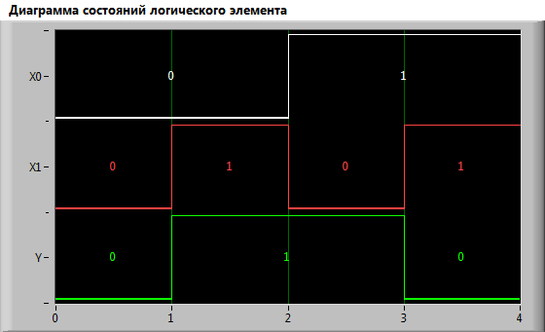

Рис. 20

Реализация логической операции исключающего логического сложения на базе отрицания логического сложения:



Рис. 21

Реализация логической операции исключающего логического сложения на базе отрицания логического умножения:



Рис. 22

**4. ВЫВОД**

В ходе лабораторной работы было проведено исследование цифровых логических элементов, таких как отрицание, логическое сложение, логическое умножение, отрицание логического сложения и умножения и исключающее логическое сложение. Были построены временные диаграммы состояний и таблицы истинности этих логических элементов. Так же рассмотрена реализация каждого логического элемента на основании других логических элементов.